Câu 1: [1H2-1.3-4] (K11 - THPT Thạch Thành - Năm 2021 - 2022) Cho tứ diện có các cạnh bằng nhau và bằng . Gọi là trung điểm là điểm thuộc cạnh sao cho là điểm thuộc cạnh sao cho . Gọi là giao điểm của với mặt phẳng . Tính độ dài đoạn giao tuyến của mặt phẳng với mặt phẳng theo .
A. B. C. D.
Lời giải
Chọn B
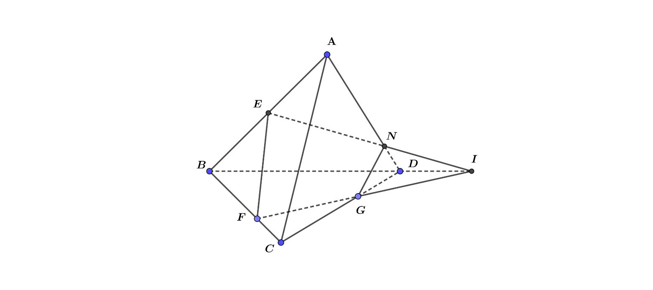
Trong mp , gọi
Trong mp , gọi
Khi đó:
Áp dụng định lý Menelaus cho tam giác với ba điểm thẳng hàng ta có:
Áp dụng định lý Menelaus cho tam giác với ba điểm thẳng hàng ta có:
Áp dụng định lý Cosin vào tam giác ta có:
Vậy
Câu 2: (K11 - THPT Thạch Thành - Năm 2021 - 2022) Trong mặt phẳng , cho đường tròn . Viết phương trình đường tròn là ảnh của đường tròn qua phép đồng dạng có được bằng cách thực hiện liên tiếp phép vị tự tâm tỉ số và phép quay tâm góc quay
A. . B. .
C. . D. .
Lời giải
Chọn B
Đường tròn có tâm và bán kính
Gọi là ảnh của qua phép vị tự tâm tỉ số Khi đó:
Đường tròn có tâm thoả mãn
Đường tròn có bán kính
Gọi là ảnh của qua phép quay
Đường tròn có bán kính
Đường tròn có tâm có toạ độ
Vậy phương trình đường tròn cần tìm là

Tài liệu được chia sẻ bởi Website VnTeach.Com
https://www.vnteach.com

